Исх. №________

От «___» ______________ 20___ г.
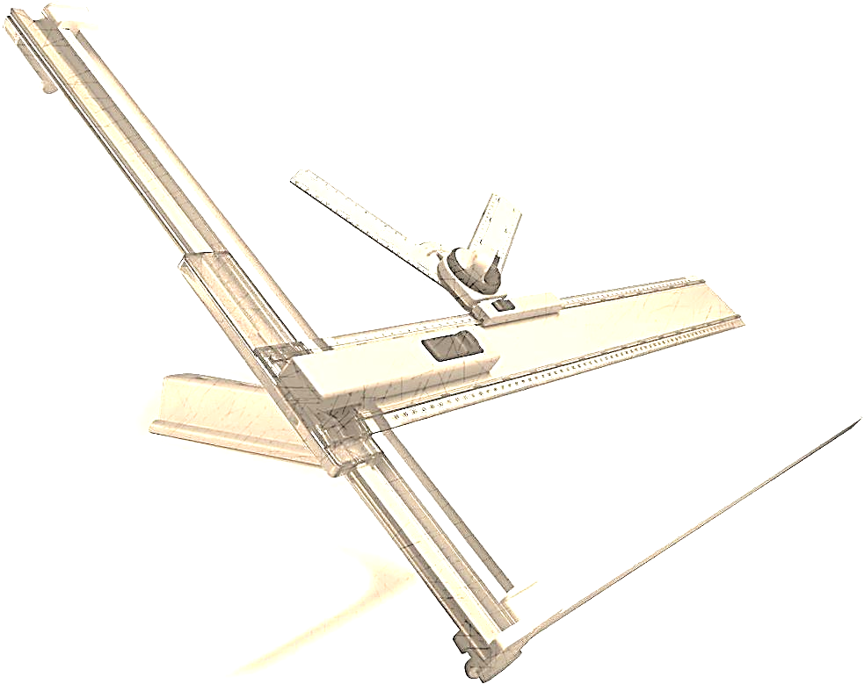
ОПРОСНЫЙ ЛИСТ для подбора регулирующего клапана с приводом
Объект
Заказчик
Контактное лицо
Адрес
Телефон/E-mail

Назначение | рег. ( ) | запорно-регулирующий ( ) |  |  |  |  |  | откр.-закр. ( )
Диаметр условный, Dy, мм
Давление условное, Py, Мпа
Рабочая среда
Агрегатное состояние | Жидкость ( ) |  |  | Газ ( ) |  | Пар ( )
 | макс. |  |  | номин. |  | мин.
Расход, т/ч (м³/ч)
Входное давление, МПа
Выходное давление, Мпа
Температура на входе, °С
Плотность, кг/м³
Вязкость в рабочих условиях, МПа·с
Расчёты
Kv по расчету, м³/ч
Выбранное значение Kvy, м³/ч
Пропускная характеристика | Линейн. ( ) |  | Равнопроцентн. ( ) |  | Быстрое открытие ( )
Корпус клапана
Материал корпуса | Чугун ( ) |  | Углерод. сталь ( ) |  |  |  | Нерж. сталь ( )
Исполнение фланцев
Наличие рубашки обогрева | Да ( ) Нет ( )
Затвор
Максимальный перепад давления в закрытом положении, МПа
Герметичность затвора, %Kv / класс | /
Направление подачи среды | Одностороннее ( ) Любое ( )

Привод
Тип привода | Пневм. ( ) Гидравл. ( ) Электрический ( ) Ручной ( )
Питание привода | кгс/см² | V
Положение при отсутствии питания | Открыт ( ) | Закрыт ( ) |  | Сохр. положение ( )
Датчик выходного сигнала | нет ( ) | 4-20 мА ( ) |  | Омический ( )
Позиционер | Пневматич. ( ) Электропневматич. ( ) Электрич. ( )
Управляющий сигнал | кг/см² | V |  | mA
Принадлежности
Конечные выключатели | Да ( ) Нет ( )
Электропневматический клапан | Да ( ) Нет ( ) / Питание V тока
Редуктор давления с фильтром | Да ( ) Нет ( )
Ручной дублер | Да ( ) Нет ( )
Ответные фланцы / материал | Да ( ) Нет ( )
Крепеж, прокладки | Да ( ) Нет ( )
Защита электрооборудования | IP ( ) 1Exi ( ) 1Exd ( )
Окружающая температура | Минимальная °С Максимальная °С

Дополнительная информация / Количество

